**Прохождение критической энергии в гармоническом ВЧ**

**протонного синхротрона У-70**

*УДК 621.384.6*

С.Д. Колокольчиков *a, b\**, Ю.В. Сеничев *a, b*, В.А. Калинин *с*

*a Институт Ядерных Исследований РАН, Москва, Россия,*

*b Московский Физико-Технический Институт, Долгопрудный, Россия,*

*c* *Институт физики высоких энергий, Протвино, Россия*

*\*e-mail: sergey.bell13@gmail.com*

**Аннотация** — Исследуется прохождение критической энергии в гармоническом ВЧ. Для этой цели в статье представлено моделирование продольного движения, включая высшие порядки коэффициента уплотнения орбиты, различные импедансы и интенсивности сгустка. Также с этой целью в работе приведены экспериментальные данные сеанса на синхротроне У-70, где осуществляется прохождение критической энергии методом быстрого изменения критической энергии в гармоническом ВЧ. Также изучено прохождение без создания дополнительного скачка.

**Ключевые слова***: критическая энергия, гармоническое ВЧ, продольная динамика, модуляция дисперсионной функции.*

# ВВЕДЕНИЕ

В настоящий момент проблема прохождения критической энергии в синхротроне NICA г. Дубна актуальна для экспериментов с протонами при энергии 13 ГэВ. Для экспериментов с тяжелыми ионами при энергии 4,5 ГэВ такой сложности не возникает, так как критическая энергия ~5,7 ГэВ.

Проблема прохождения критической энергии также возникает в протонном синхротроне У-70 г. Протвино. Для прохождения используется метод скачка критической энергии, который обеспечивается суперпериодической модуляцией дисперсионной функции. В работе приведены экспериментальные данные, оценки и численное моделирования с основными параметрами У-70 для случая скачка и без него.

УРАВНЕНИЯ ПРОДОЛЬНОГО ДВИЖЕНИЯ

Уравнения продольного движения описывают эволюцию частиц в фазовом пространстве [1]:

где – отклонение частицы от референсной, – скорость, – угловая частота и соответствующее время обращения, – гармоническое число, – амплитуда ВЧ, – фаза равновесной частицы, коэффициент проскальзывания (slip-factor)  
, .

В уравнениях (1) при ускорении энергия пучка приближается к критической , если мало, то , а значит может возникнуть необходимость проходить критическую энергию.

# АДИАБАТИЧНОСТЬ НЕЛИНЕЙНОСТЬ

Вдали от критической энергии синхротронная частота слабо меняется со временем и движение адиабатично. Время адиабатичности можно оценить, сравнивая синхротронную частоту с темпом изменения удерживающей сепаратрисы (Рис. 1a) [2]

Нелинейность продольного движения фазового движения проявляется, когда сравнимо с , характерное время (Рис 1б):

где – абсолютное значение максимального отклонения импульса вблизи критической энергии, – второй порядок коэффициента сжатия орбиты. Для регулярной структуры У-70 получено с учетом компенсации натуральной хроматичности секступолями в МАDX [3].

Кроме того, из Уравнений (1) следует условие стабильности синхротронных колебаний

Из которого видно, что для продольного согласования, при прохождении критической энергии также должна быть сдвинута фаза ускоряющего поля ВЧ на .

Оценки для У-70, приведенные в Таблице 1, отражают тот факт, что время адиабатичности может быть сравнимо с временем нелинейности . При приближении энергии к критической, продольная длина пучка уменьшается, а разброс по импульсам увеличивается. На Рис. 2 приведено численной моделирование прохождения критической энергии ГэВ для и соответственно в различных моделях BLonD.[4]

# Влияние индуктивного импеданса

Импеданс в общем случае включает в себя все возможные взаимодействия пучка с окружающей средой. Особый интерес на динамику при исследовании прохождения критической энергии представляет как продольный импеданс .

На сеансе для У-70 наблюдалась интенсивность в импульсе порядка ppp, соответственно в сгустке порядка ppb. Моделирование продольной динамики при ускорении ГэВ для импеданса вида [5, 6] показывают, что для малой интенсивности для отрицательного, так и положительного значения, пучок сохраняет стабильность. Для больших интенсивностей наблюдается существенное изменение симметрии фазового объёма (Рис. 3, Таблица 2). Начальное значение длины сгустка для выбрано в соответствии с данными ускорительного цикла. Для гауссова распределения , .

# Скачок критической энергии

С целью сохранения стабильности продольного движения на У-70 используется метод скачка критической энергии. [7] Увеличивается темп пересечения критической энергии пучком, при этом сам темп ускорения не меняется. Это достигается изменением параметров ускорителя, при котором изменяется . В общем случае, коэффициент расширения орбиты определяется как интеграл:

где – дисперсионная функция, – кривизна орбиты. Изменение коэффициента расширения орбиты возможно при модулировании дисперсионной функции, так как остается неизменной. Такая модуляция в синхротроне У-70 осуществляется квадруполями во 2 и 8 блоках каждого суперпериода [8]. На Рис. 4 изображены параметры Твисса для одного суперпериода, состоящего из 10 магнитных блоков с совмещённой функцией для регулярной структуры У-70 и модулированной [9]. Квадруполи расположены через полпериода и имеют противоположные полярности. При такой модуляции дисперсии не происходит сдвига рабочей точки. В Таблице 3 приведены значения рабочей точке в ходе процедуры поднятия критической энергии и скачка. Таким образом, поднятие критической энергии на переднем фронте происходит на за , а сам скачок за на заднем фронте. Принципиальная схема процедуры, а также соответствующее изменение первого порядка коэффициента скольжения приведены на Рис. 5. Процедура скачка на сеансе У-70 приведена на Рис. 6а, Рис 6б – продольная линейная плотность сгустка относительно фазы ВЧ в момент скачка.

Приведенные данные численного моделирования могут быть сравнимы с длиной сгустка в ходе ускорительного цикла на сеансе У-70 на Рис.7. Результаты численного моделирования (Рис. 8 и Таблица 4) показаны для разных моделей при ускорении от ГэВ [9] для скачка критической энергии. А также для скачка с учётом импедансов вида и разных интенсивностей при ускорении ГэВ (Рис. 9). Начальные значения при , , .

По сравнению с прохождением без скачка, продольная длина сгустка сокращается меньше при пересечении критической энергии. Таким образом и рассмотренные импедансы меньше возмущают сгусток. Рост эмиттанса наблюдается только при рассмотрении интенсивного сгустка, где чисто частиц ppb.

# ЗАКЛЮЧЕНИЕ

Прохождение критической энергии в гармоническом ВЧ как с использованием метода скачка, так и без него, было рассмотрено в сеансе на протонном синхротроне У-70. А также при помощи моделирования продольной динамики для различных импедансов и интенсивностей сгустков.

Показано, что темп ускорения играет ключевую роль при прохождении критической энергии. Для его увеличения используют метод поднятия критической энергии при помощи модуляции дисперсионной функции. Что позволяет контролировать продольную длину сгустка в момент прохождения критической энергии.

Полученные результаты представляют большой интерес для дальнейшего изучения критической энергии как в гармоническом, так и барьерном ВЧ в коллайдере NICA для ускорения поляризованных протонов.

# БЛАГОДАРНОСТЬ

Автор выражает благодарность директору ИФВЭ Иванову С.В. за возможность участия в сеансе на синхротроне У-70, а также сотрудникам ОУК ИФВЭ Калинину В.А., Пашкову П.Т., Ермолаеву А.Д. за всестороннюю помощь в изучении рассматриваемой задачи.

# КОНФЛИКТ ИНТЕРЕСОВ

Авторы подтверждают, что у них нет конфликта интересов.

# СПИСОК ЛИТЕРАТУРЫ

1. S.-Y. Lee, Accelerator Physics (Fourth Edition), DOI:10.1142/11111, ISNB: 978-981-327-468-6, 978-981-327-467-9, World Scientific Publishing Company, 2018.

2. Ng, K. Y.", Physics of Intensity Dependent Beam Instabilities, U.S. Particle Accelerator School (USPAS 2002), FERMILAB-FN-0713, 2002.

3. MADX, <https://mad.web.cern.ch/mad/>

4. BLonD, <https://blond.web.cern.ch/>

5. J. Wei, S.-Y. Lee, Space Charge Effect at Transition Energy and the Transfer of R.F. System at Top Energy, BNL—41667

6. П. Т. Пашков, Измерение индуктивной компоненты продольного импеданса связи У-70 с помощью скачка критической энергии – Протвино: ИФВЭ, 2004. – 16 с.: ил. – (ИФВЭ ; 2004-4) . – URL: http://dbserv.ihep.su/~pubs/prep2004/04-04-k.htm . - Библиогр.:с.16

7. Пашков, П. Т, Основы теории протонного синхротрона: Учеб. пособие для студентов МГУ / П. Т. Пашков. - Протвино: Гос. науч. центр Рос. Федерации Ин-т физики высок. энергий, 1999. - 112 с.:- (Государственный научный центр Российской Федерации Институт физики высоких энергий (ИФВЭ); 99-42. ОУ У-70).

8. С. А. Черный, Ускорительный комплекс ИФВЭ, ЭЧАЯ 1991, том 22, выпуск 5.

9. V. Lebedev, OptiM code, Private communication <url:www-bdnew.fnal.gov/pbar/organizationalchart/lebedev/OptiM/optim.htm>

# ТАБЛИЦЫ

**Таблица 1**. Основные параметры кольца и ВЧ для У-70

|  |  |
| --- | --- |
| Длина L, м |  |
| Коэффициент расширения орбиты |  |
| Коэффициент расширения орбиты |  |
| Критическая энергия, ГэВ |  |
| Лоренц-фактор |  |
| Максимальная интенсивность в сеансе, |  |
| Ускоряющая фаза |  |
| Время адиабатичности , мс |  |
| Время нелинейности , мс |  |
| Гармоническое число |  |
| Амплитуда ускоряющих станций, кВ |  |
| Количество ускоряющих станций |  |
| Темп ускорения , 1/c |  |

**Таблица 2**. Основные параметры кольца и ВЧ для У-70

|  |  |  |  |
| --- | --- | --- | --- |
| Параметры моделирования | 95% фазовый объем | Сохранение пучка (9 ГэВ) | Особенности |
| , simple  Без импеданса | 1.23 | 100% | Простая модель Рост эмиттанса отсутствует |
| , exact  Без импеданса | 1.4 | 99.65% | Точная модель, нелинейность MCF отсутствует, влияние неадиабатичности, рост эмиттанса |
| , exact  Без импеданса | 1.8 | 99.65% | Влияние нелинейности MCF Рост эмиттанса в раза |
| , exact  ppb | 1.8 | 99.65% | Уменьшение длины сгустка после , фокусирование после  Рост эмиттанса |
| , exact  ppb | 1.9 | 99.60% | Уменьшение длины сгустка до , раскачивание после  Рост эмиттанса |
| , exact  ppb | 2.3 | 99.60% | Существенное сжатие длины сгустка до , рост эмиттанса |
| , exact  ppb | 4.1 | 98.60% | Увеличенная амплитуда квадрупольных колебаний, существенный рост эмиттанса |

**Таблица 3**. Основные параметры кольца и ВЧ для У-70

|  |  |  |
| --- | --- | --- |
| Время от момента  инжекции, мс | Рабочая точка | Относительно скачка |
| 290 |  | до процедуры |
| 295 |  | начало процедуры |
| 310 |  | середина процедуры |
| 326 |  | момент скачка |
| 330 |  | после |

**Таблица 4**. Результаты численного моделирования прохождения критической энергии скачком с учётом влияния различных импедансов для различных интенсивностей.

|  |  |  |  |
| --- | --- | --- | --- |
| Параметры моделирования | 95% фазовый объем | Сохранение пучка (9 ГэВ) | Особенности |
| , simple  Без импеданса | 1.165 | 100% | Простая модель Рост эмиттанса отсутствует |
| , exact  Без импеданса | 1.167 | 100% | Точная модель  Рост эмиттанса отсутствует |
| , exact  Без импеданса | 1.174 | 100% | Нелинейность отсутствует  Рост эмиттанса отсутствует |
| , exact  ppb | 1.17 | 100% | Уменьшение длины после скачка |
| , exact  ppb | 1.17 | 100% | Слабые квадрупольные колебания до скачка |
| , exact  ppb | 1.23 | 99% | Длина сгустка существенно сокращается, небольшой рост эмиттанса |
| , exact  ppb | 1.23 | 99% | Большая амплитуда квадрупольных колебаний, небольшой рост эмиттанса |

# ПОДПИСИ К РИСУНКАМ

**Рис. 1.** а)Классическая синхротронная частота и тем изменения огибающей сепаратрисы в окресности критической энергии; б) изменение первого и второго порядка коэффициента проскальзывания , в окресности критической энергии.

**Рис. 2.** Зависимость длины, разброса по энергии, продольного эмиттанса от номера оборота в окресности критической энергии для трёх моделей без скачка и учёта импеданса. Синяя – учёт только первого порядка , ‘simple’ solver, оранжевая – , ‘exact’ solver, зеленая – , ‘exact’ solver.

**Рис. 3.** Зависимость длины, разброса по энергии, продольного эмиттанса от номера оборота в окресности критической энергии без скачка, с учётом различного вида импеданса и интенсивностей.

**Рис. 4.** Твисс-параметры для суперпериода У-70 a) регуляная структура; б) структура с модулированной дисперсией.

**Рис. 5.** a) Поднятие критической энергии при процедуре скачка; б) соответствующее изменение первого порядка коэффициента скольжения .

**Рис. 6.** а)Скачок критической энергии на сеансе У-70. Зелная линия – сигнал с фазового датчика, фиолетовая – скачок критической энергии, голубая – сигнал с пикового детектора; б) Продольная линейная плотность сгустка относительно фазы ВЧ в момент скачка.

**Рис. 7.** Изменение длины сгустка в ходе ускорительного цикла на сеансе У-70.

**Рис. 8.** Зависимость длины, разброса по энергии, продольного эмиттанса от номера оборота в окресности критической энергии для трёх моделей со скачком, без учёта импеданса. Синяя – учёт только первого порядка , ‘simple’ solver, оранжевая – , ‘exact’ solver, зеленая – , ‘exact’ solver.

**Рис. 9.** Зависимость длины, разброса по энергии, продольного эмиттанса от номера оборота в окресности критической энергии со скачком, с учётом различного вида импеданса и интенсивностей.

# РИСУНКИ

Рисунок 1.

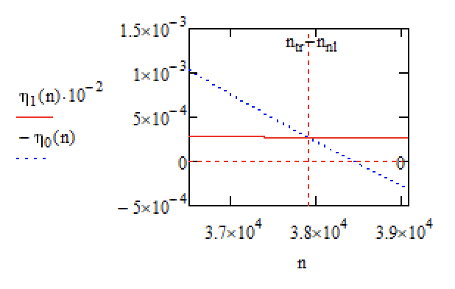а) б)

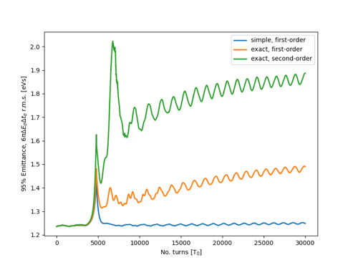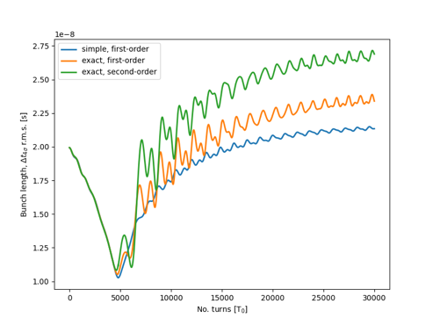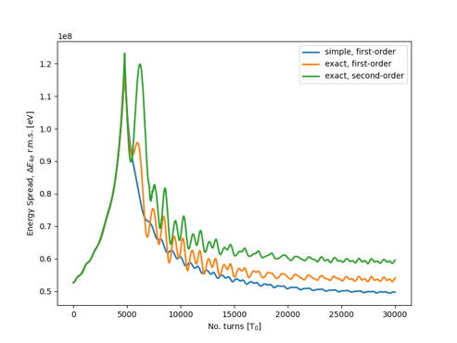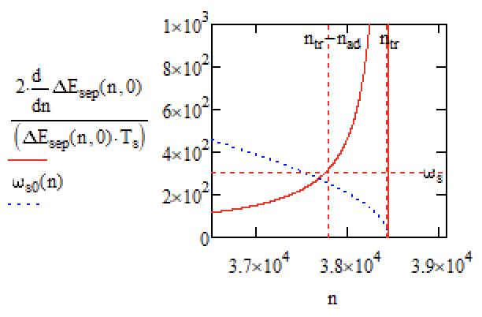Рисунок 2.

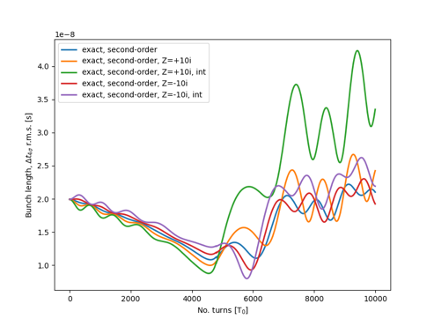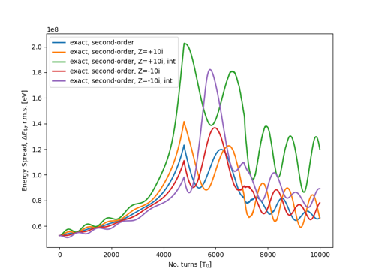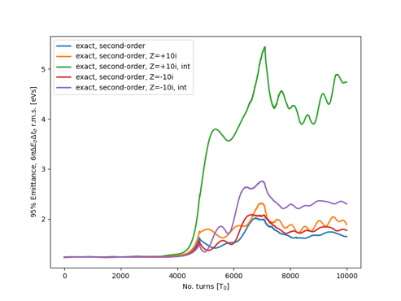Рисунок 3.

Рисунок 4.

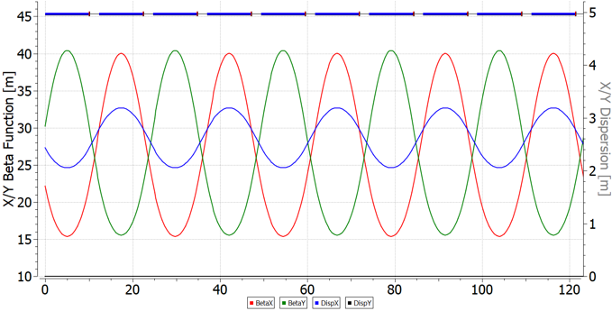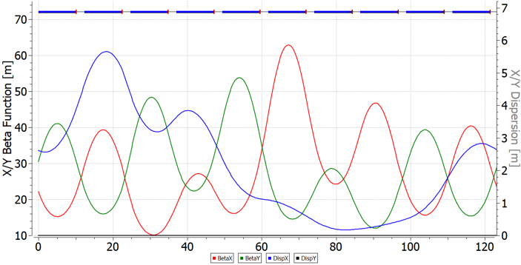а) б)

Рисунок 5.

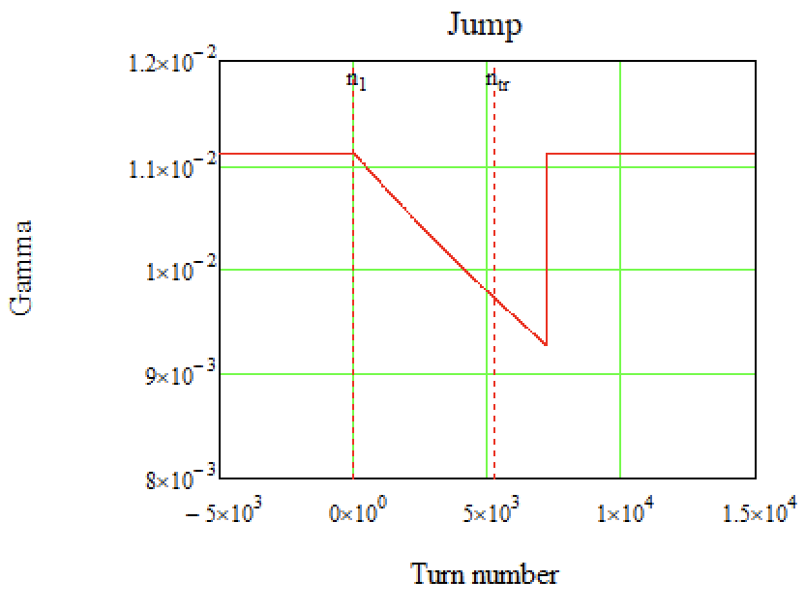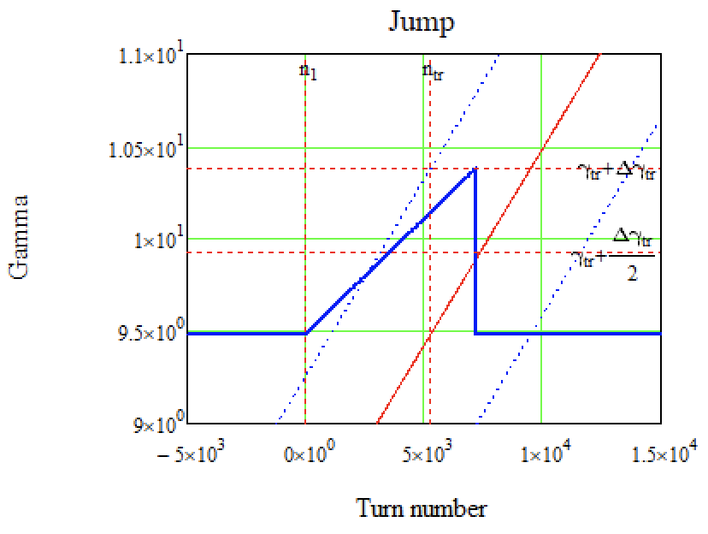а) б)

Рисунок 6.

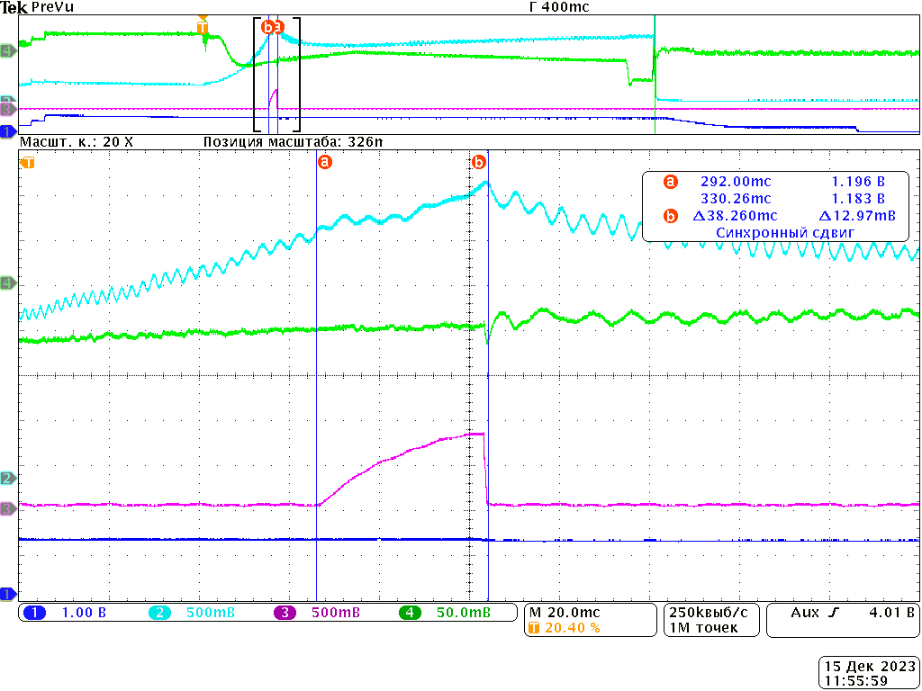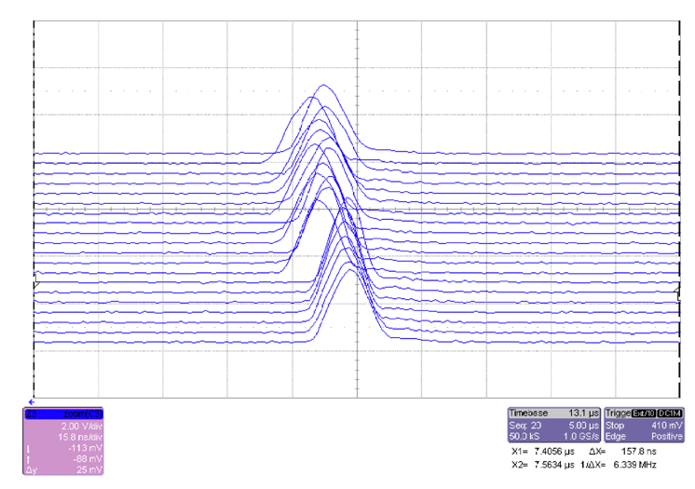а) б)

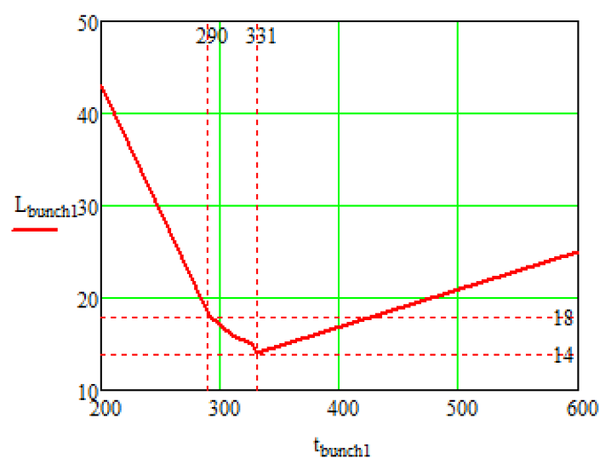Рисунок 7.

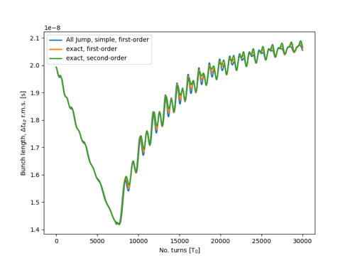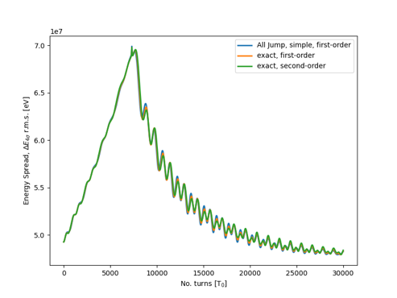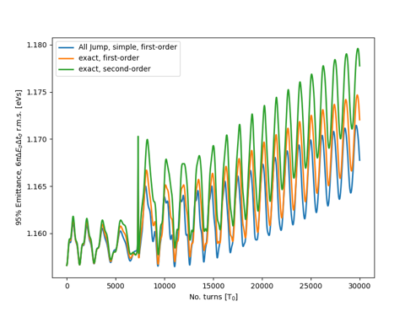Рисунок 8.

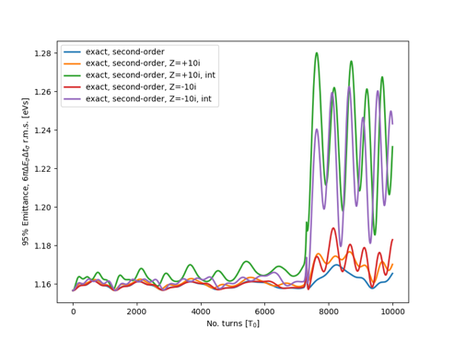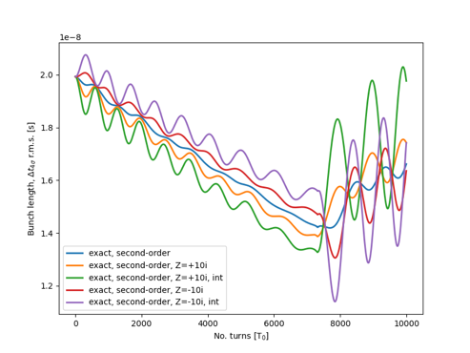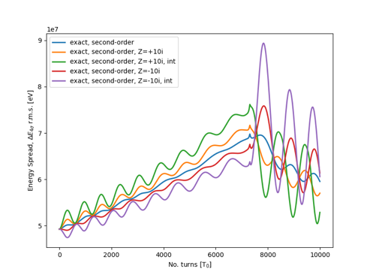Рисунок 9.